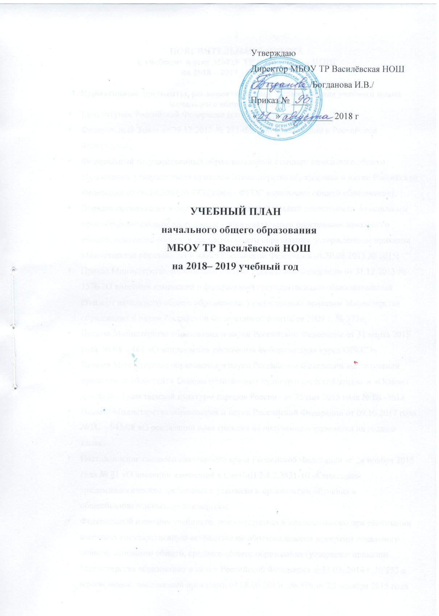ПОЯСНИТЕЛЬНАЯ ЗАПИСКА
к учебному плану МБОУ ТР Василёвская НОШ
на 2018 – 2019 учебный год

1. Нормативные документы, регламентирующие формирование учебного плана начального общего образования
- Конституция Российской Федерации (ст. 43, 44);
- Федеральный Закон от 29.12.2012 № 273-ФЗ «Об образовании в Российской Федерации»;
- Федеральный государственный образовательный стандарт начального общего образования, утвержденным приказом Министерства образования и науки Российской Федерации от 06.10.2009 № 373 (далее - ФГОС начального общего образования);
- Порядок организации и осуществления образовательной деятельности по основным общеобразовательным программам - образовательным программам начального общего, основного общего и среднего общего образования, утвержденным приказом Министерства образования и науки Российской Федерации от 30.08.2013 № 1015;
- Приказ Министерства образования и науки Российской Федерации от 31.12.2015 № 1576 «О внесении изменений в федеральный государственный образовательный стандарт начального общего образования, утвержденный приказом Министерства образования и науки Российской Федерации от 6 октября 2009 г. № 373»;
- Письмо Министерства образования и науки Российской Федерации от 31 марта 2015 года № 08 – 461 «О направлении регламента выбора модуля курса ОРКСЭ»
- Письмо Министерства образования и науки Российской Федерации «Об изучении предметных областей: « Основы религиозных культур и светской этики» и «Основы духовно – нравственной культуры народов России» от 25 мая 2015 года № 08 -761»
- Письмо Министерства образования и науки Российской Федерации от 09.10.2017 года №ТС – 945/08 «О реализации прав граждан на получение образования на родном языке»
- Постановление главного санитарного врача Российской Федерации от 24 ноября 2015 года № 81 «О внесении изменений в СанПиН 2.4.2.2821-10 «Санитарно-эпидемиологические требования к условиям и организации обучения в общеобразовательных организациях»;
- Федеральный перечень учебников, рекомендуемых к использованию при реализации имеющих государственную аккредитацию образовательных программ начального общего, основного общего, среднего общего образования (утвержден приказом Министерства образования и науки Российской Федерации от31.03..2014 г. № 253 с изменениями, внесенными приказами от 08.06.2015г. № 576;от 28 декабря 2015 года № 1529; от 21.04.2016г. № 459);
• Устав МБОУ ТР Василёвской НОШ.
2. Организационно – педагогические условия реализации учебного плана
начального общего образования
Учебный план является частью основной общеобразовательной программы начального общего образования МБОУ ТР Василёвская НОШ.
Учебный план составлен с целью совершенствования образовательного процесса, повышения результативности обучения обучающихся, выполнение гигиенических требований к режиму образовательной деятельности установленных СанПиН 2.4.2 2821 – 10 с изменениями.
Обеспечивает исполнение федерального государственного образовательного стандарта начального общего образования (ФГОС НОО), предусматривает 4- летний нормативный срок освоения образовательной программы начального общего образования для 1-4 классов.
Продолжительность учебного года в 1 классе – 33 учебные недели, во 2, 4 классах – 34 учебные недели. Учебный план составлен для 5-дневной учебной недели. Нагрузка учащихся 1 – 4 классов не превышает предельно допустимую.
Продолжительность урока для II, IV классов – 45 минут. В I классе используется «ступенчатый» режим обучения в первом полугодии (в сентябре, октябре - по 3 урока в день по 35 минут каждый, в ноябре-декабре - по 4 урока в день по 35 минут каждый; январь - май - по 4 урока в день по 40 минут каждый).
В 2018/19 учебном году обучение осуществляется в соответствии с федеральным государственным образовательным стандартом начального общего образования по образовательной программе «Школа России.
3. Особенности учебного плана уровня начального общего образования
Обязательная часть базисного учебного плана включает предметные области и обязательные учебные предметы для реализации основной образовательной программы начального общего образования и учебное время, отводимое на их изучение по классам (годам) обучения.
В обязательной части зафиксированы следующие предметные области:
- русский язык и литературное чтение;
- родной язык и литературное чтение на родном языке;
- иностранный язык;
- математика и информатика;
- обществознание и естествознание (окружающий мир);
- основы религиозных культур и светской этики;
- искусство;
- технология;
- физическая культура.
Предметная область «Русский язык и литературное чтение» представлена следующими учебными предметами: русский язык, литературное чтение. На изучение русского языка во всех классах отводится по 4 часа в неделю. Учебный предмет «Литературное чтение» изучается в I, II классах по 4 часа в неделю, в IV классе – 3 часа в неделю.
Предметная область «Родной язык и литературное чтение на родном языке» представлена следующими учебными предметами: родной язык (русский), литературное чтение на родном языке (русском). Изучение родного языка (русского) начинается со II полугодия во 2 классе – 0,25 часа в неделю. «Родной русский язык» реализуется за счет часов из части учебного плана, формируемой участниками образовательного процесса. На основании заявлений родителей учащихся в качестве родного языка изучается русский язык.
Предметная область «Иностранный язык» представлена предметом иностранный язык. Обязательное изучение иностранного языка (немецкий) осуществляется по 2 часа в неделю во II, IV классах.
Предметная область «Математика и информатика» заявляет учебный предмет «Математика». На освоение содержания математики отводится по 4 часа в неделю
в каждом классе.
Предметная область «Обществознание и естествознание» представлена учебным предметом «Окружающий мир». «Окружающий мир» изучается во всех классах по 2 часа в неделю.
Предметная область «Основы религиозных культур и светской этики» представлена
модулем (по выбору родителей (законных представителей) обучающихся) «Основы православной культуры» - 1 час в неделю для 4 класса.
Предметная область «Искусство» представлена учебными предметами «Музыка» и «Изобразительное искусство». На изучение «Музыки» в I, II, IV классах отводится по 1 часу в неделю. Учебный предмет «Изобразительное искусство» изучается по 1 часу в неделю.
Предметная область и учебный предмет «Технология» изучается по 1 часу в неделю во всех классах. Модуль «Практика работы на компьютере» реализуется в рамках предмета «Технология».
На освоение предметной области и учебного предмета «Физическая культура» выделяется 3 часа в неделю в каждом классе.
Часть учебного плана, формируемая участниками образовательного процесса
Время, отводимое на данную часть учебного плана внутри максимально допустимой недельной нагрузки обучающихся, использовано на проведение учебных занятий для углубленного изучения учебного предмета «Русский язык» в 1 классе – 1 час, во 2 классе – 0,75 час, в 4 классе – 1 час.

Учебный план начального общего образования
МБОУ ТР Василёвская НОШ на 2018- 2019 учебный год
Начальное общее образование
№ п/п | Предметные области |  | Образовательные компоненты | Количество часов  в неделю
№ п/п |  |  | Образовательные компоненты | I класс | II класс | IV класс
Обязательная часть
1 | Русский язык и литературное чтение |  | Русский язык | 4 | 4 | 4
2 |  |  | Литературное чтение | 4 | 4 | 3
3 | Родной язык и литературное чтение на родном языке |  | Родной язык  (русский язык) | - | 0,25 | -
4 |  |  | Литературное чтение  на родном языке  (на русском языке) | - | - | -
5 | Иностранный язык |  | Иностранный язык (немецкий) | - | 2 | 2
6 | Математика и информатика |  | Математика | 4 | 4 | 4
7 | Обществознание и естествознание |  | Окружающий мир | 2 | 2 | 2
8 | Основы религиозных культур и светской этики |  | Основы религиозных культур и светской этики | - | - | 1
9 | Искусство |  | Музыка | 1 | 1 | 1
10 |  |  | Изобразительное искусство | 1 | 1 | 1
11 | Технология |  | Технология | 1 | 1 | 1
12 | Физическая культура |  | Физическая культура | 3 | 3 | 3
ИТОГО |  |  |  | 20 | 22 | 22
Часть, формируемая участниками образовательного процесса
Русский язык и литературное чтение |  | Русский язык |  | 1 | 0,75 | 1
Предельно допустимая учебная нагрузка |  |  |  | 21 | 23 | 23

План внеурочной деятельности на 2018 -2019 учебный год

Направления развития личности учащегося | Реализуемые программы | 2 | 3
Направления развития личности учащегося | Реализуемые программы | Количество часов неделю
Духовно-нравственное | Программа «Школа юных экологов» | 0,25 | 0,25
Социальное | Курс «ПДД для малышей» | 0,25 | 0,25
Социальное | Разовые мероприятия (экскурсии, акции, события) | 0,5 | 0,5
Общеинтеллектуальное | Кружок Волшебный мир книг» | 1 | 1
Общеинтеллектуальное | Кружок «Путешествие в компьютерную долину» | 2 | 2
Общекультурное | Кружок «Умелые ручки» | 2 | 2
 | Кружок «Радуга красок» | 2 | 2
Спортивно-оздоровительное | Секция «Подвижные игры» | 1 | 1
ИТОГО: |  | 9 | 9

